SCHELL Hydraulik-Schlauch-Set EDITION E

SCHELL

Eigenschaften

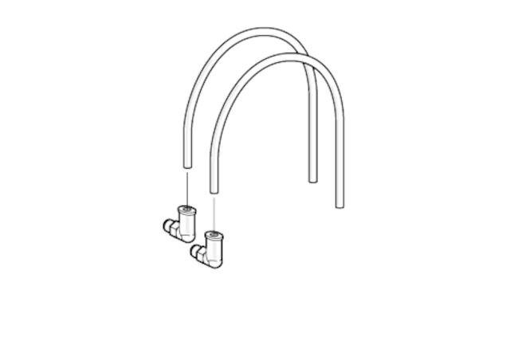

GTIN:

4021163157284

HAN:

250360099

Höhe (mm)

9,00

Druckstufe Artikel

PN 16

Werkstoff des Gehäuses

Messing

Arbeitslänge Anschluss 1 (mm)

4,00

Arbeitslänge Anschluss 2 (mm)

15,50

Länge Anschluss 1 (mm)

20,50

max. Arbeitsdruck (Pa)

1.600.000,00

max. Mediumtemperatur (Dauerbetrieb) (°C)

80,00

Rohraußendurchmesser alle Anschlüsse (mm)

4,00

Produktserie

EDITION